Тема проекта: «Овощные истории»
Образовательная область: «Познание»
Участники проекта:
Дети группы «Лисята», дети подготовительной группы «Солнышко», воспитатели
Возраст детей: 3 – 4 года
Автор проекта:
Питаева Наталья Анатольевна
Продолжительность проекта: 2 недели (1 сентября по 15 сентября 2023 г.)
Тип проекта: игровой, творческий, краткосрочный.
Цель проекта: через игровую деятельность расширить знания детей об овощах.
Задачи:
образовательные: обучение детей различать овощи, обучение детей игровым действиям, обучение детей описывать овощи;
развивающие: развитие сенсорного и тактильного восприятия, развитие мышления, внимания, памяти, развитие двигательной активности, развитие навыков взаимодействия друг с другом, со старшими детьми и взрослыми, развитие речи;
воспитывающие: воспитывать интерес к природе, воспитывать интерес к игре и движению, воспитывать потребность к общению.
Формы и методы работы:
Познавательное развитие: проведение образовательных занятий, совместная творческая деятельность.
Речевое развитие: использование стихов, потешек, чтение художественной литературы, пальчиковая гимнастика, индивидуальные и коллективные беседы.
Социально-коммуникативное развитие: беседы, рассматривание иллюстраций, сюжетно-ролевые игры.
Художественно-эстетическое развитие: аппликация, раскрашивание, организация совместной выставки поделок из овощей и фруктов, коллективные игры на сенсорное восприятие, слушание музыки на данную тему.
Физическое развитие: подвижные игры.
Этапы проекта:
1 этап Подготовительный
Выбор темы, организация развивающей среды, подбор литературы, выбор игр для осуществления проекта, поиск музыкальных произведений и развивающих мультфильмов по теме.

2 этап Реализация проекта.
1 неделя.
1 день.
Беседа и рассуждения на тему «Овощи» и рассматривание предметных картинок.
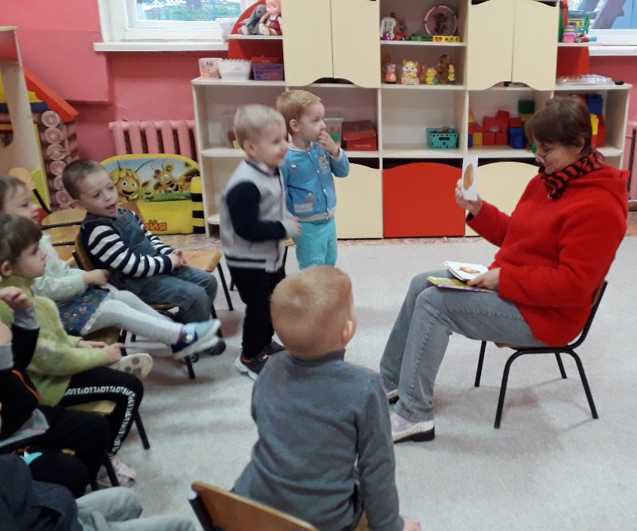
Дидактическая игра «Волшебный мешочек»( муляжи овощей).
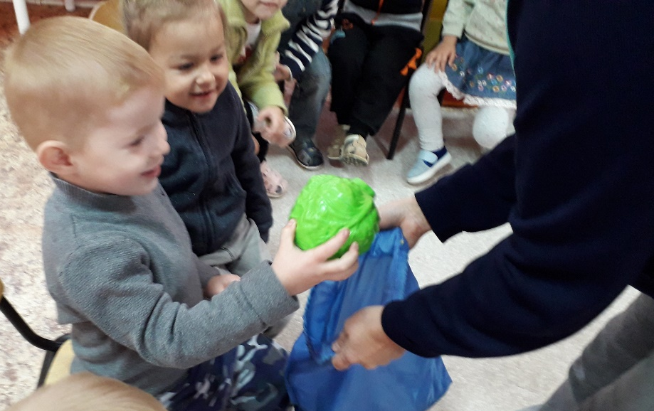

Подвижная игра «Собери картофель».
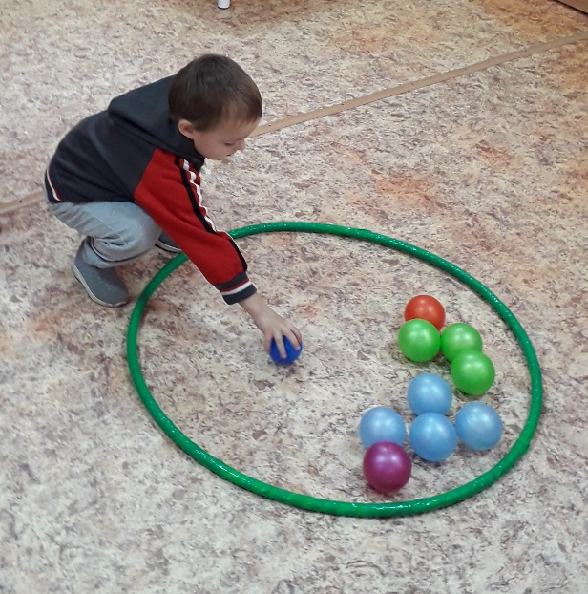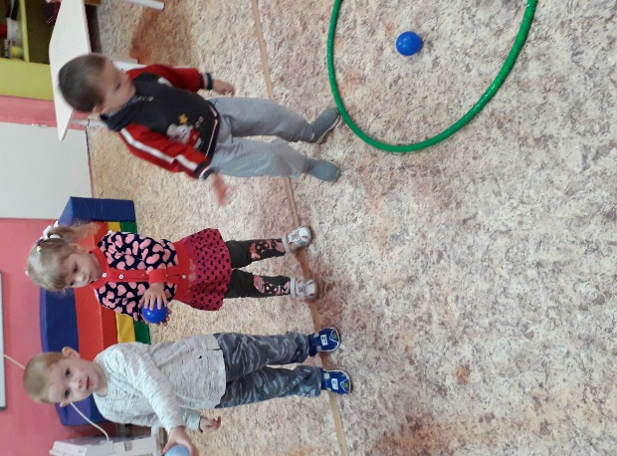
2 день.
Чтение стихотворения Ю. Тувима «Овощи».
Игра на развитие внимательности «Найди тыкву»
Подвижная игра «Огуречик, огуречик».
3 день.
Пальчиковое упражнение «Овощи для щей».
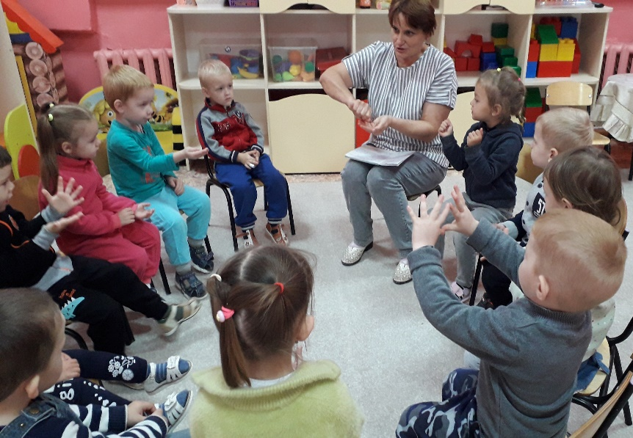

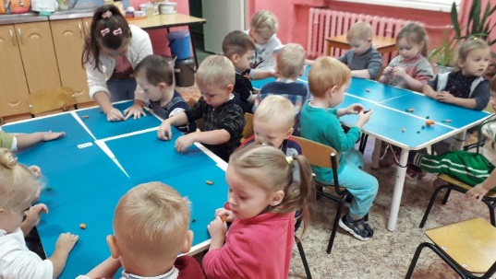
Образовательная деятельность: лепка «Зайкина радость» (морковка)
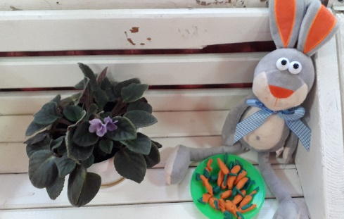
Эстафета «Доберись до зайки через полосу препятствий».
4 день.
Просмотр развивающего мультфильма об овощах.
Логоритмическая игра «Урожай».
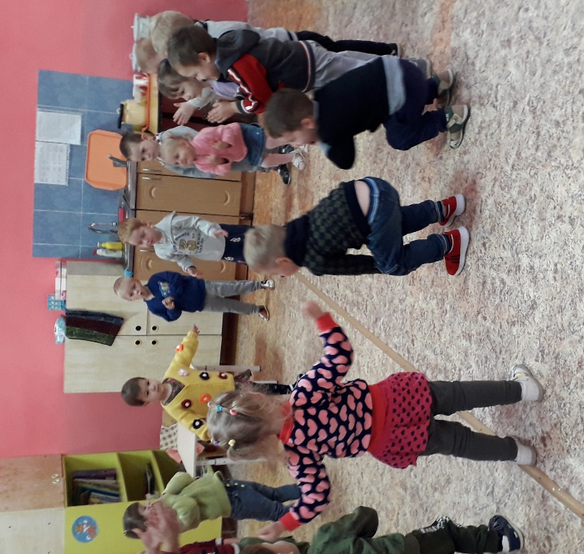
Сюжетно-ролевая игра «Овощной магазин».
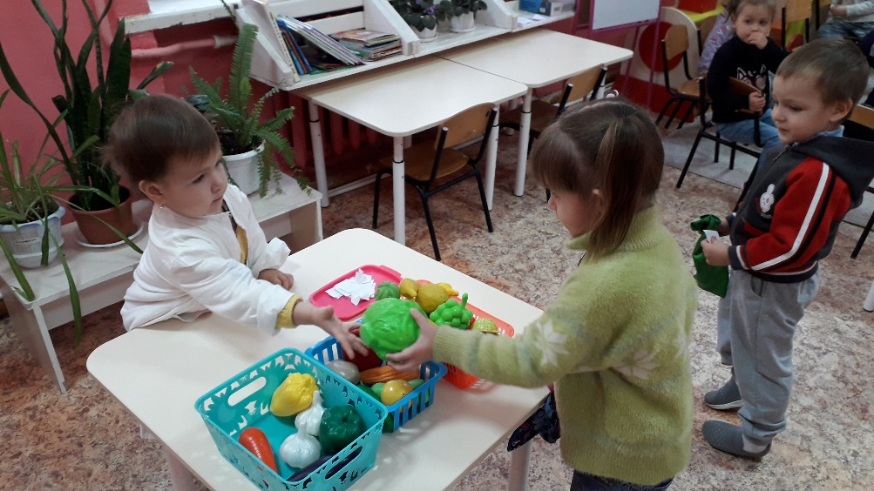

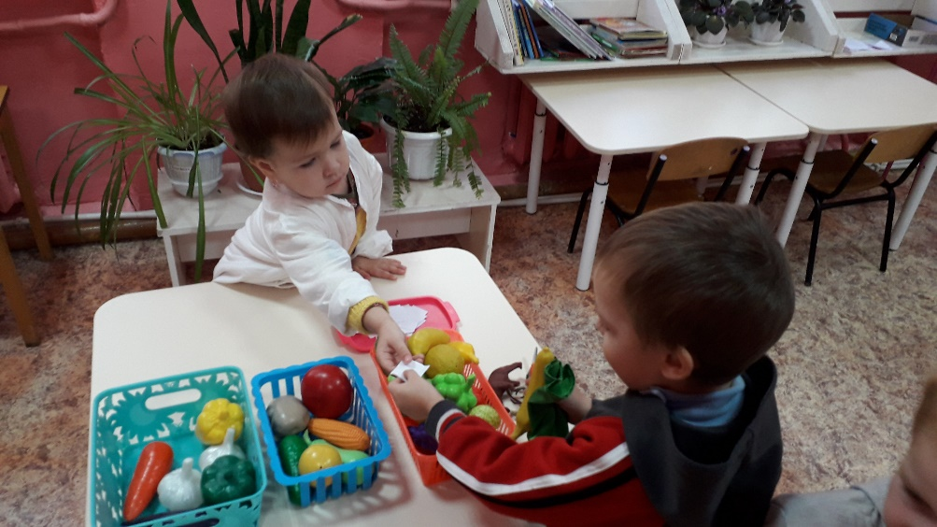
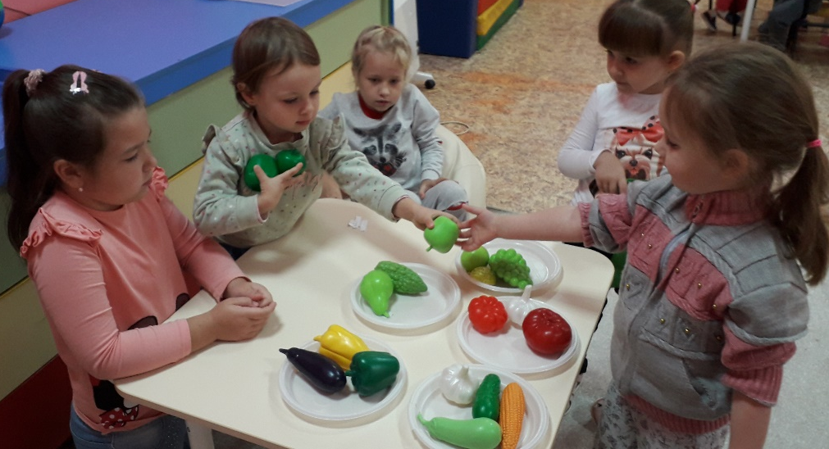
5 день.
Настольные дидактические игры «Овощное лото», шнуровки, вкладыши.
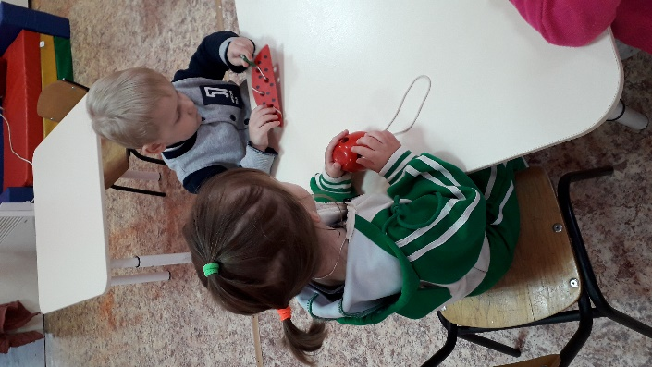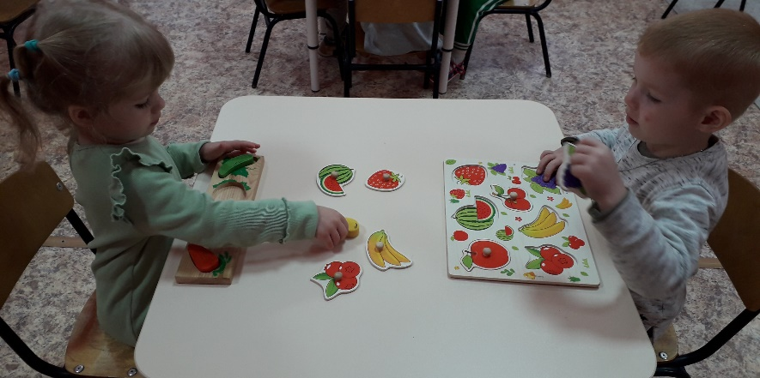
Раскрашивание картинок «Овощи» красками и карандашами.
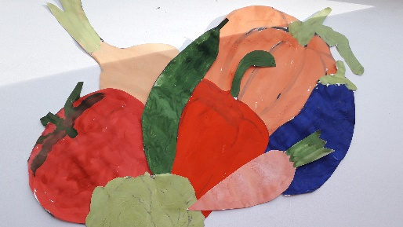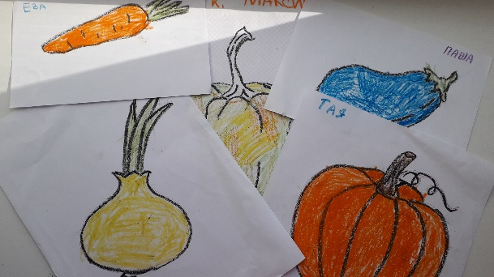

Подвижная игра «Овощные прятки».
2 неделя.
6 день.
Образовательная деятельность: познание «Мишкин огород».
Строительные игры: кллективная работа с конструктором: «Забор для
огорода», «Ящики для овощей».

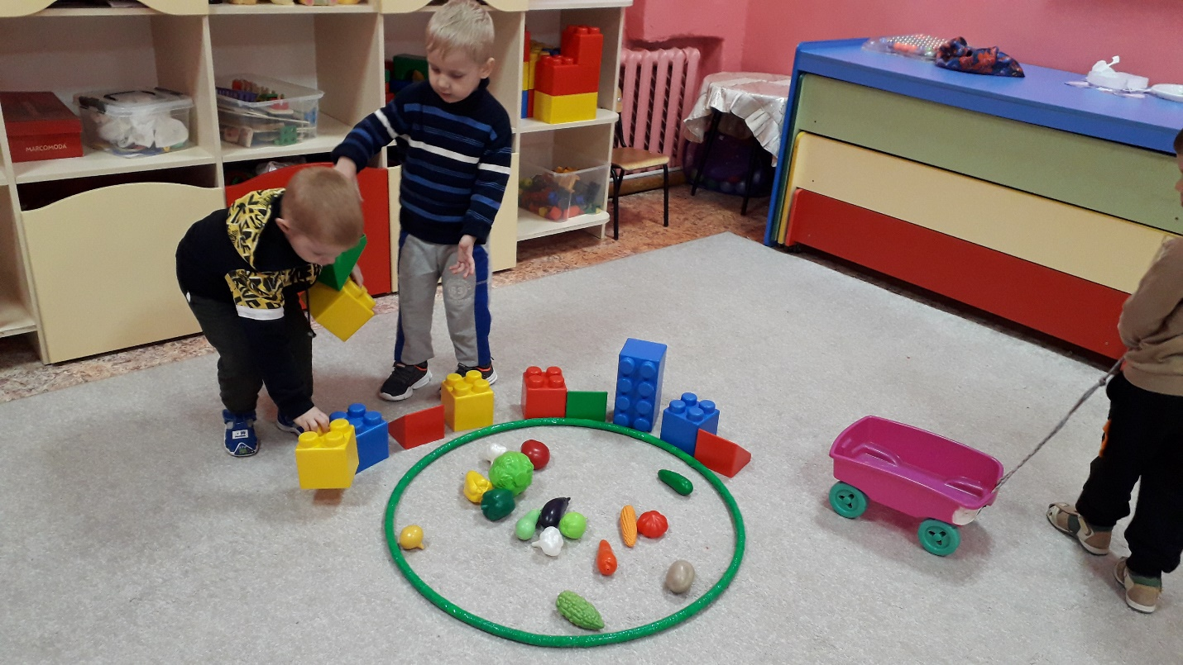
Хороводная игра «Есть у нас огород».
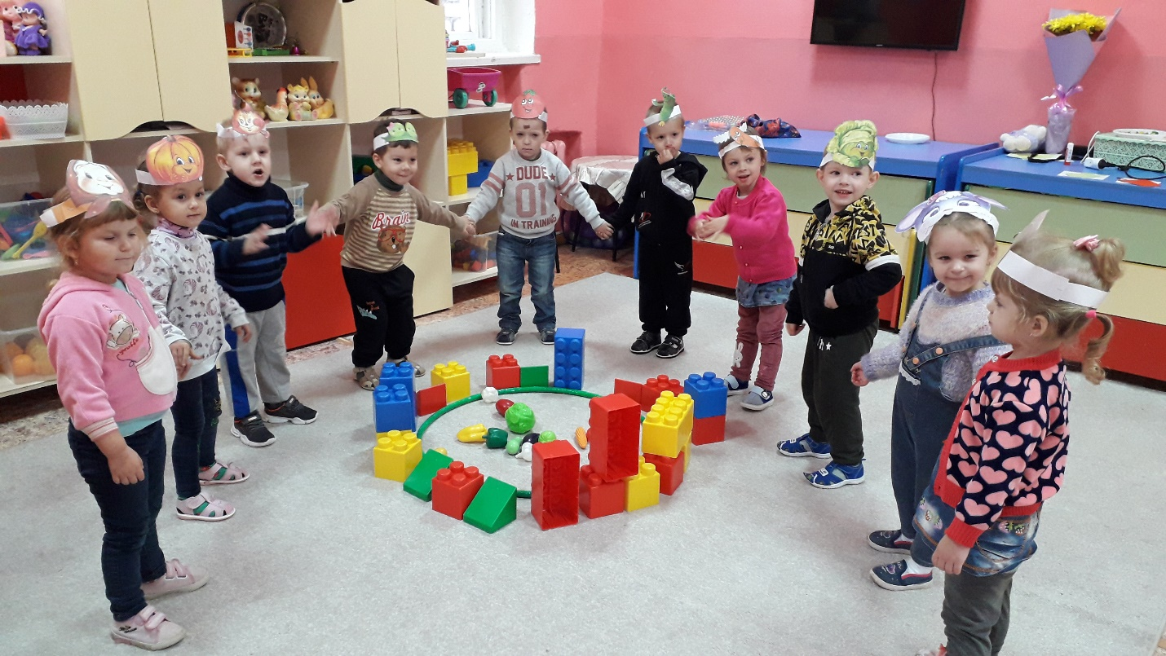
7 день.
Беседа по сюжетной картине «Уборка урожая».
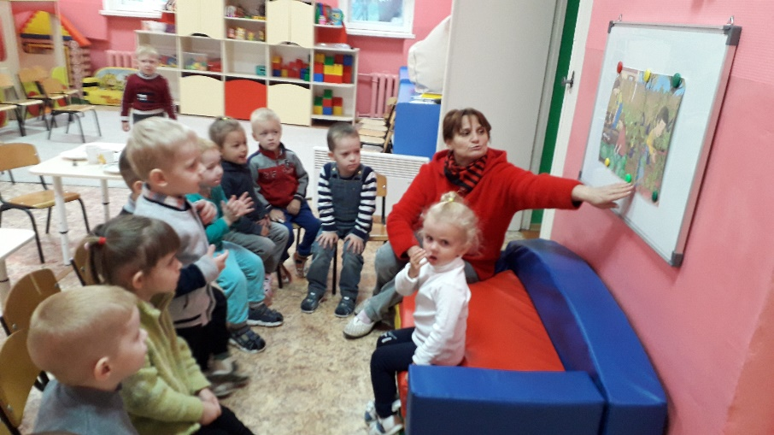

Дидактическая игра «Собери картинку» (овощи).
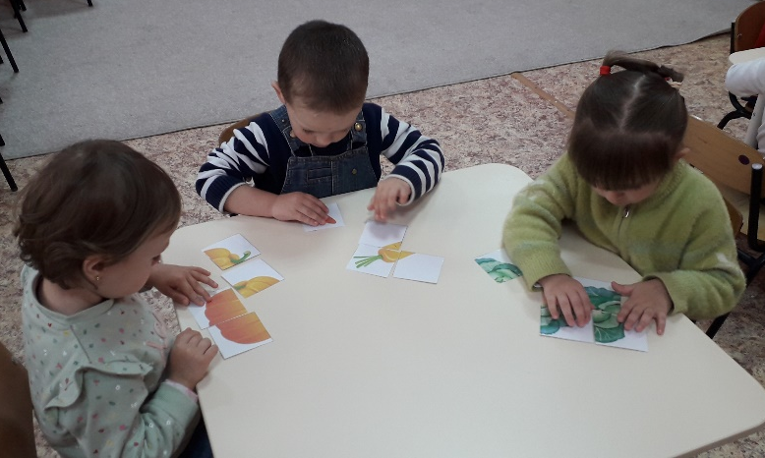
Подвижная игра «Баба сеяла горох».
8 день.
Чтение сказки «Репка».
Игра по сказке «Репка» (пальчиковый театр).
Малоподвижная игра «Тянем репку».
9 день.
Игровая ситуация «В гостях у бабушки Загадушки» (отгадывание загадок про овощи).
Образовательная деятельность: аппликация «Заготовка овощей на зиму».
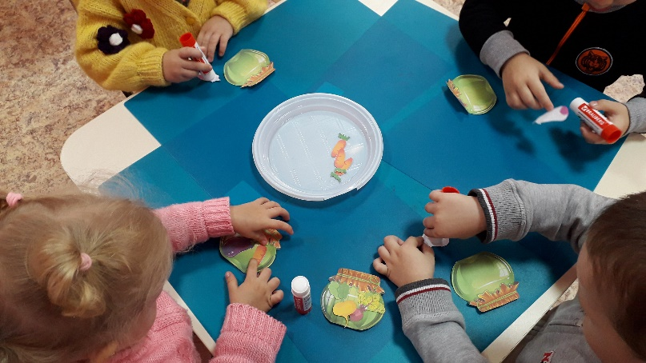
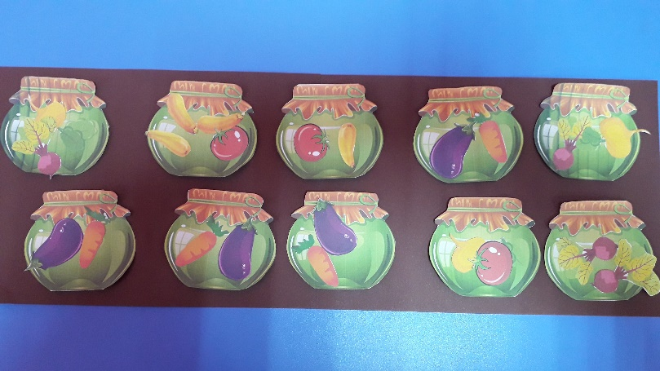
Сюжетно-ролевая игра «Приготовим куклам салат».
10 день.
Игровая деятельность: досуг «В гостях у бабушки с дедушкой» (по сказке «Репка»).
5. Презентация проекта
Выставка «Дары осени»
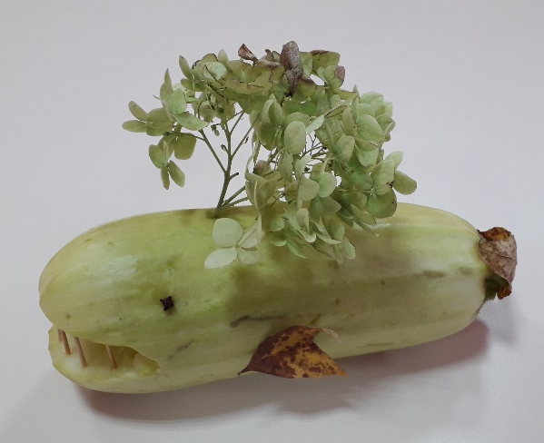
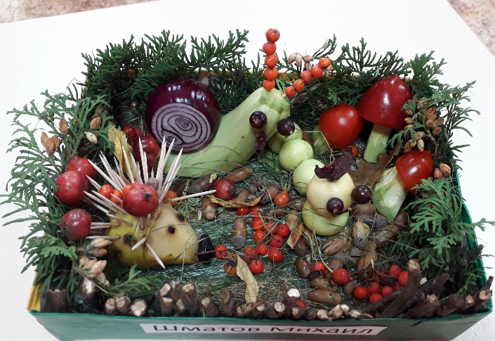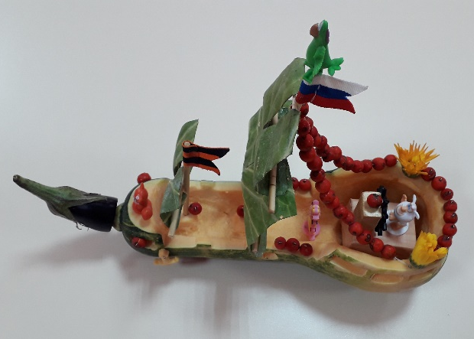
Занятие «Мишкин огород»
Выставка детских рисунков «Овощи»
Папка-передвижка для родителей «Овощи и фрукты - полезные продукты»
Досуг «В гостях у бабушки с дедушкой».
Итог проекта:
- у детей сформированы устойчивые представления об овощах, о местах их произрастания, чем они полезны;
- повысился познавательный интерес;
- у родителей повысился интерес к жизни и деятельности детей в группе;
- изучая овощи дети освоили новые игры.

Приложение
Подвижная игра «Баба сеяла горох»
Ход игры.
Один из детей становится водящим, все остальные -горошинками.
Горошинки произносят текст и водят хоровод вокруг водящего.
Баба сеяла горох. (Дети приседают, держась за руки)
Ох! Уродился он неплох. (Приседают)
Ох! Уродился он густой. (Идут в центр.)
Мы помчимся -ты постой!
Горошинки разбегаются по участку, а водящий ловит их. Первый, кого поймают, становится водящим.
Водящими могут быть и два и три ребенка. Водящий имеет право только ловить.

Логоритмическая игра «Урожай»
В огород пойдем, (Маршировать на месте.)
Урожай соберем.
Мы морковки натаскаем («Таскают». Изображать, как вытаскивают из земли морковь.)
И картошки накопаем. («Копают». Изображать, как копают.
Срежем мы кочан капусты, («Срезают». Изображать, как срезают у земли кочан.
Круглый, сочный, очень вкусный, (Показывают круг руками — 3 раза.
Щавеля нарвем немножко («Рвут». Изображать, как рвут щавель.)
И вернемся по дорожке. (Маршировать на месте.)

Игра «Огородная хороводная»
Дети стоят в кругу, предварительно выбираются «морковь», «лук», «капуста», «шофер». Они тоже стоят в кругу.
Дети идут по кругу и поют:
Есть у нас огород. Там своя морковь растет
Вот такой ширины, вот такой вышины! (2 раза)
Дети останавливаются и раскрывают руки в ширину, а затем поднимают их вверх.
Выходит «морковь», пляшет и по окончанию куплета возвращается в круг; дети, стоя на месте:
Ты, морковь, сюда спеши. Ты немного попляши
А потом не зевай и в корзинку полезай (2 раза)
Дети идут по кругу и поют:
Есть у нас огород, там зеленый лук растет
Вот такой ширины, вот такой вышины (2 раза)
В кругу танцует «лук», по окончанию куплета возвращается в круг, дети, стоя на месте, поют:
Ты лучок сюда спеши, ты немного попляши,
А потом не зевай и в корзинку полезай (2 раза)
Дети идут по кругу и поют:
Есть у нас огород и капуста там растет
Вот такой ширины, вот такой вышины (2 раза)
Выходит «капуста» и пляшет в кругу, по окончанию куплета возвращается в круг, дети поют:
Ты капуста, к нам спеши, та немного попляши,
А потом не зевай и в корзинку полезай (2 раза)
Дети идут по кругу и поют:
Есть у нас грузовик, он не мал и не велик.
Вот такой ширины, вот такой вышины (2 раза)
Выходит «шофер» и пляшет в кругу, по окончанию куплета возвращается в круг, дети поют:
Ты, шофер, сюда спеши, ты немного попляши
А потом не зевай увози наш урожай.

Подвижная игра «Овощи» (прятки)
Ход игры:
(Дети идут по кругу, взявшись за руки, в центре круга — водящий с завязанными глазами.)
Как-то вечером на грядке
Репа, свекла, редька, лук
Поиграть решили в прятки,
Но сначала встали в круг.
(Останавливаются, крутят водящего.)
Прячься лучше, прячься глубже,
Ну а ты иди искать.
(Разбегаются, приседают, водящий ищет.)

Подвижная игра «Огуречик»
Выбирают из играющих детей Огурчик и Мышку. Все становятся в круг, Огурчик в центре круга.
Дети идут по кругу со словами:
"Огуречик, огуречик, не ходи на тот конечик.
Там мышка живет, тебе хвостик отгрызет." -
(Руку под локоток и грозят пальцем.
С окончанием слов мышка ловит огуречик).

Ю. Тувим «Овощи»

Хозяйка однажды с базара пришла,
Хозяйка с базара домой принесла:
Картошку,
Капусту,
Морковку,
Горох,
Петрушку и свеклу.
Ох!..
Вот овощи спор завели на столе -
Кто лучше, вкусней и нужней на земле:
Картошка?
Капуста?
Морковка?
Горох?
Петрушка иль свекла?
Ох!..
Хозяйка тем временем ножик взяла
И ножиком этим крошить начала:
Картошку,
Капусту,
Морковку,
Горох,
Петрушку и свеклу.
Ох!..
Накрытые крышкою, в душном горшке
Кипели, кипели в крутом кипятке:
Картошка,
Капуста,
Морковка,
Горох,
Петрушка и свекла.
Ох!..
И суп овощной оказался не плох!

Источники информации:
Художественная литература для детей:
Ю. Тувим «Овощи»
«Вершки и корешки»
А. Прокофьев «Огород»
Русская народная сказка «Репка»
Конспект занятия по художественно-эстетическому развитию на тему «Угощение для зайки» во второй младшей группе.
Цель: научить детей лепить морковь.
Задачи:
обучающие: закреплять умение правильно называть овощи, описывать их цвет, форму и величину, упражнять в употреблении уменьшительно – ласкательных названий овощей, обучение раскатыванию пластилина между ладонями.
развивающие: развивать речь, память, внимание, развитие сенсорного и слухового восприятия.

воспитательные: воспитывать детей быть активными, внимательными и отзывчивыми при взаимодействии друг с другом.
Оборудование: муляжи овощей, корзина, «чудесный мешочек», наглядные пособия с изображением овощей, пластилин, мягкая игрушка заяц.
Предварительная работа: рассматривание иллюстраций овощей, чтение сказок «Репка», «Пых», стихов и загадок об овощах, сюжетно - ролевая игра «Магазин овощей», Подвижная игра «Урожай».
Ход занятия.
Сюрпризный момент.
Воспитатель: «Ребята, отгадайте загадку: «Длинное ухо, комочек пуха,
прыгает ловко, любит морковку».
Ответы детей.
Воспитатель: «Ребята, послушайте, к нам кто-то стучится. Кто бы это мог быть, посмотрим?
Воспитатель выходит и заносит игрушку зайки: «Ребята, да это Зайка. Давайте с ним поздороваемся. Сначало тихо, потом громче.
Дети здороваются.
Воспитатель: «Посмотрите, ребята, на зайчика. Какого цвета зайка? (Белого). Погладьте, какой он? (Мягкий, пушистый, теплый). Что у него есть? (ушки, хвостик…) Какие у него уши? Какой хвостик?
Зайка знакомится с детьми.
Воспитатель: «Ребята, зайка знает много игр. Поиграем?»
Основная часть
Игра «Чудесный мешочек».
Дети, не заглядывая в мешочек, на ощупь, угадывают, какой овощ там лежит.
Воспитатель: «Молодцы, все угадали. Как можно одним словом назвать все это?»
Ответы детей.
Игра «Назови ласково».
Огурец-огурчик
Помидор-помидорчик
Лук-лучок
Картошка –картошечка
Капуста-капустка
Морковка-морковочка.
Воспитатель: «Ребята, зайчик предлагает вам поиграть в весёлую игру».
Физкультминутка.
Подвижная игра «Доберись до зайчика».
Воспитатель: «Ребята весело мы поиграли? А что мы собрали?
Ответы детей
Воспитатель: «Ребята, а вы знаете, какие овощи любит зайчик?»
Ответы детей.
Воспитатель: «Какого цвета морковь?
Ответы детей.
Воспитатель: «Подарим нашему гостю его любимое лакомство. Для этого мы присядем за стол и будем лепить ему угощение.
Практическая часть: Лепка моркови для зайчика
Рефлексия
Воспитатель: «Нашему зайчику пора собираться домой. Попрощаемся с ним». (Дети прощаются с зайцем).
Воспитатель: «Кто приходил к нам сегодня в гости? В какую игру вам понравилось сегодня играть? Что зайка принёс в мешочке? Какое угощение мы слепили для зайки?»

Досуг во второй младшей группе «В гостях у бабушки с дедушкой» по мотивам сказки «Репка».
Цель: развитие игровой деятельности детей на основе сказки.
Задачи:
образовательные: вспомнить и закрепить названия овощей, обучение игровым действиям, закрепить знание сказки «Репка»;
развивающие: развитие двигательной активностия, развитие речевой активности, развитие воображения;
воспитательные: воспитание интереса к русским народным сказкам, воспитание интереса к различным видам игр, воспитание чуства дружбы и желания помогать.
Ход:
Дети под музыку входят в зал. Становятся в круг.
Ведущий: «Ребята, вы любите овощи? Какие овощи вы знаете?» Ответы детей.
Ведущий предлагает детям 2-3 загадки об овощах.
- Летом – сладкий и зелёный, зимой – жёлтый и солёный. (огурец)
- Вырос он на грядке, красный, сочный, сладкий, для засолки, в щи, в салат, каждый будет ему рад! (Помидор)
- Выросла на грядке я, сочная да сладкая. Дед меня тянул-тянул, только листик чуть погнул. В помощь бабку с внучкой звал, Жучку с кошкой в помощь ждал, только с мышкой, взявшись крепко, вытянули дружно (Репка)
Вдруг раздаётся телефонный звонок, воспитатель берёт трубку, на экране дедушка и бабушка зовут детей на помощь.
Ведущий: « Ребята, предлагаю вам отправиться в деревню к бабушке с дедушкой, поможем им собрать урожай ?»
Дети садятся в поезд и едут к бабушке с дедушкой.
Приехали. Ведущий рассказывает детям огородную историю бабушки с дедушкой.
Ведущая: «Посадил дед тыкву, а найти не может. Позвал маленьких ребят, весёлых внучат. Ребята, поможем деду найти тыкву?
Малоподвижная игра «Найди тыкву» повторяется 3-4 раза.
Ведущая: «Посадила бабка на грядках разные овощи, а где какие растут забыла, позвала маленьких ребят весёлых внучат. Ребята, поможем бабушке?»
Дидактическая настольная игра «Собери картинку»(овощи)
Ведущая: «Пришла в огород внучка Алёнка картошку собирать, а картошки видимо-невидимо. Позвала внучка маленьких ребят, весёлых дедовых внучат. Ребята, поможем бабушке урожай картофельный собрать?»
Подвижная игра «Собери урожай».
Ведущая: « Прибежали Жучка и кошка. Нашли Жучка и кошка репку, а вытянуть не смогли. Пришли бабка с дедом, внучка, мышка, стали тянуть, не вытянули. Позвали маленьких ребят, весёлых внучат. Ребята поможем им?»
Игра «Тяни репку».
Ведущая: «Вытянули, обрадовались, завели весёлый хоровод».
Хороводная игра «Есть у нас огород».
Ведущая: «А мышка предложила весёлым ребятам, маленьким внучатам поиграть в любимую игру».
Подвижная игра «Огуречик, огуречик».
Ведущая: «Ребята, бабушка с дедушкой вас благодарят и предлагают корзину с угощениями»
Дети благодарят, садятся в поезд и возращаются в детский сад.

